МУНИЦИПАЛЬНОЕ БЮДЖЕТНОЕ ДОШКОЛЬНОЕ ОБЩЕОБРАЗОВАТЕЛЬНОЕ УЧРЕЖДЕНИЕ «Ужурский детский сад № 1»

Проект «Мои любимые игрушки»
(вторая младшая группа)

Воспитатель:
Юталова Елена Анатольевна

Ужур, 2016
Цель: развитие наглядно-действенного мышления, создание условий для поиска способов решения практических задач при помощи игрушек.
Задачи: вызвать у детей эмоционально-положительное отношение к игрушкам, создавать радостные эмоции при перечитывании любимых литературных произведений посредством сюжетных игр побуждать ребенка, повторять за воспитателем слова и фразы знакомых стихотворений. Развивать мелкую моторику. Воспитывать у детей интерес к жизни и деятельности сверстников и взрослых. Способствовать формированию у родителей потребности в частом общении с детьми.
Срок реализации: 2 месяца.
Тип: познавательный.
Актуальность: В жизни каждого человека – взрослого и маленького – всегда есть любимые предметы, игрушки. Для детей младшего возраста любимыми чаще всего становятся мягкие, теплые, игрушки – животные. А настоящая красивая книга – это замечательная находка для воспитания, обучения и развития детей.
Поэтому в группе возникла идея создания и разработки «библиотеки талантливых книг», игрушек, рисунков. Важно, что родители являются партнерами, помощниками.
Стратегия реализации проекта
Организованная образовательная деятельность | Совместная деятельность педагога и детей | Взаимодействие с семьей
Угостим зайку морковкой  Наша Таня громко плачет  Накормлю лошадку свежею травою  Угощение для мишки  Построим для бычка мостик | Рисование цветными карандашами  Беседа, подвижные и малоподвижные ролевые игры с игрушками  Рисование восковыми мелками, ролевые игры с игрушками  Лепка из пластилина  Конструирование, малоподвижные ролевые игры с игрушками | Разучивание дома с детьми стихов А. Барто «Игрушки»  Чтение потешек и стихотворений об игрушках («Большая кукла» В. Берестова, Стихи А. Барто из цикла «Игрушки» и другие).  Изготовление дидактической книжки «Мои любимые игрушки»  Проведение дома с детьми пальчиковых игр  Итоговое:  Творческая гостиная «К нам пришли игрушки»

Результативность:
Ребенок ценит игрушки и ухаживает за ними, проявляет к ним эмоционально положительное отношение; умеет пользоваться различными средствами изобразительного искусства, создавая игрушки и книжки-малышки, знает много новых игр и с удовольствием в них играет.
Информационное обеспечение:
- Барто А. Л. «Стихи детям» - Премьера, 1998.-240 с.
- Гербова В.В. «Книга для чтения в детском саду и дома 2-4 года: пособие для воспитателей детского сада и родителей». – М.: Оникс, 2006.- 272 с.
- Ермакова С.О. «Пальчиковые игры для детей от года до трех лет». –М.: РИПОЛ классик, 2008.-256 с.
- Ларечина Е.В. Развитие эмоциональных отношений матери и ребенка . – СПб.: РЕЧЬ, 2004г. – 160 с.

Приложение 1
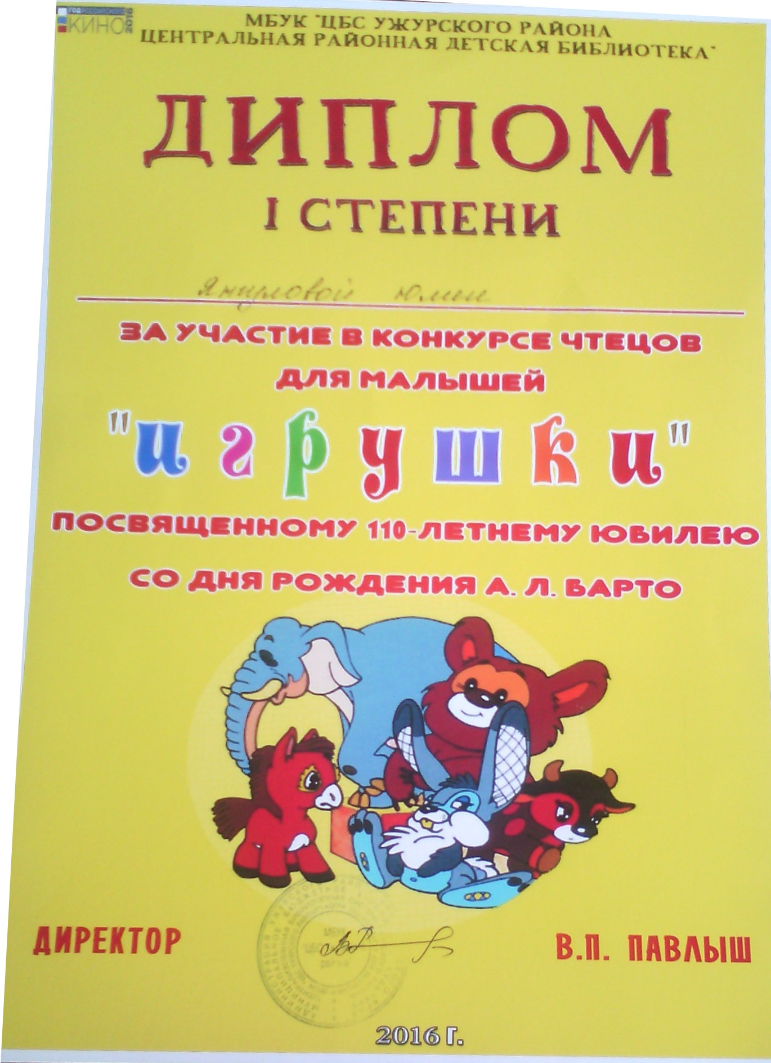

Угощения для мишки

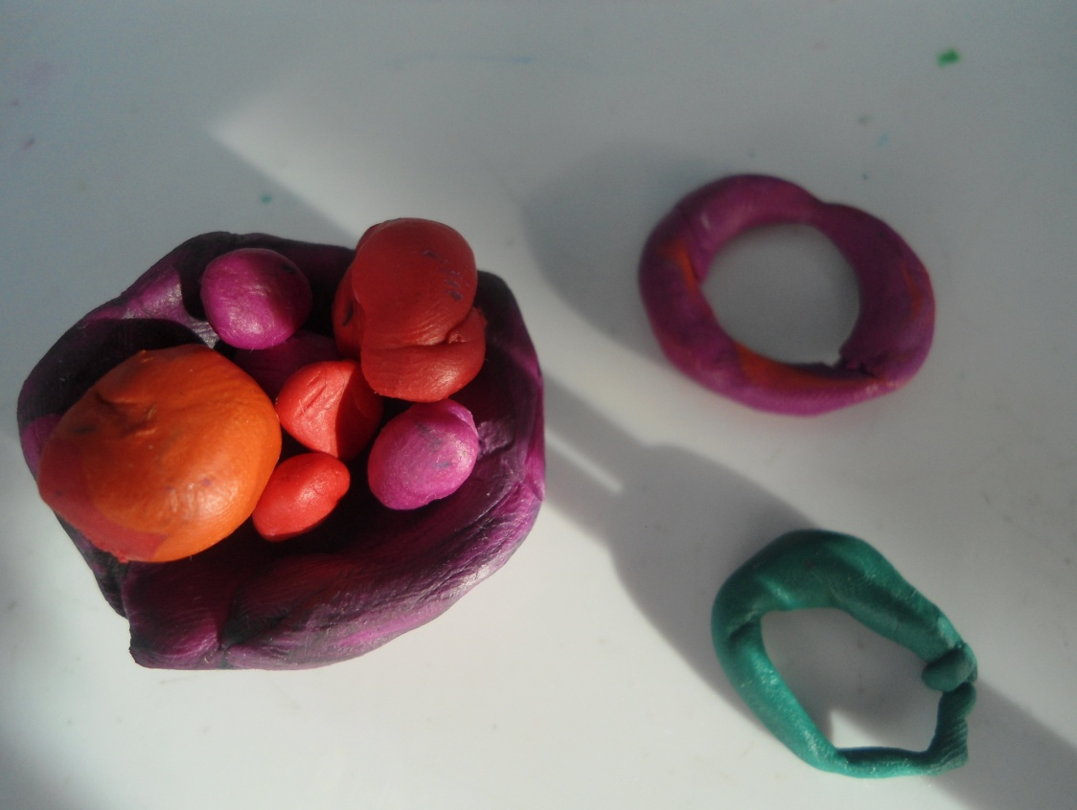

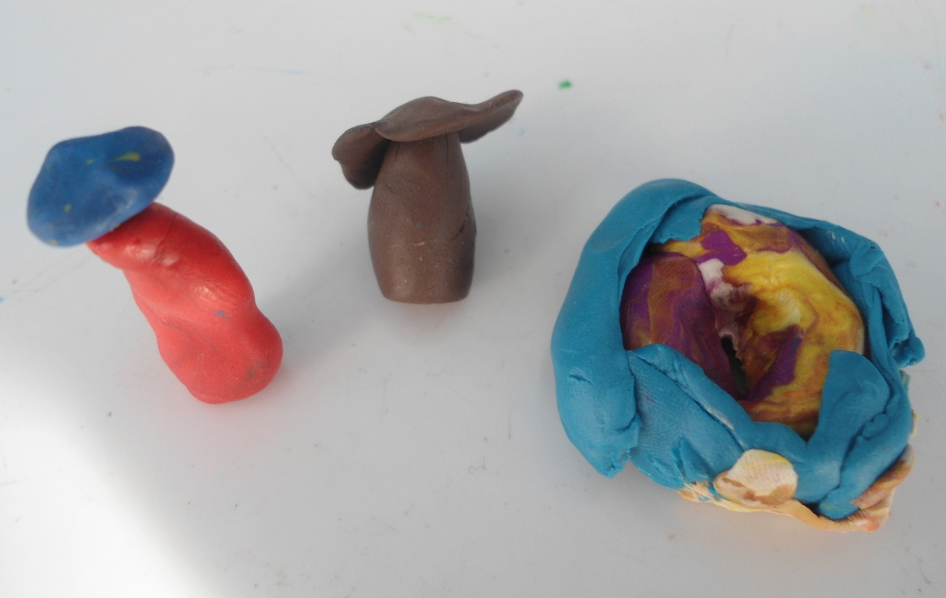

Накормлю лошадку свежею травою
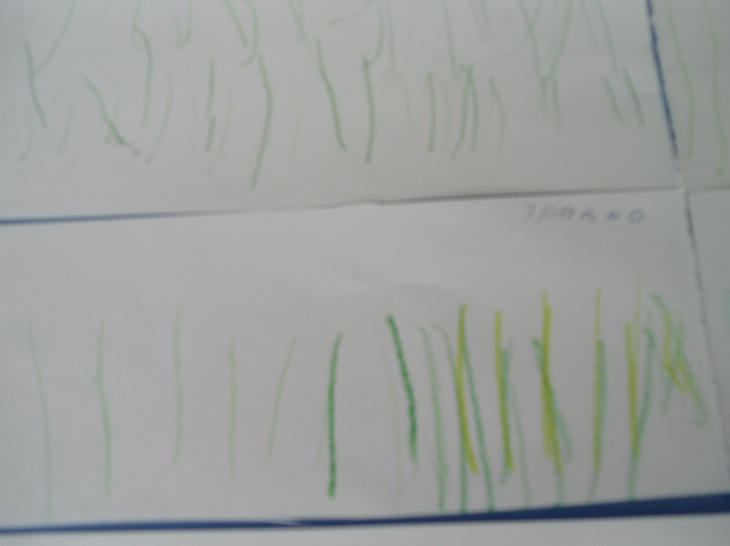
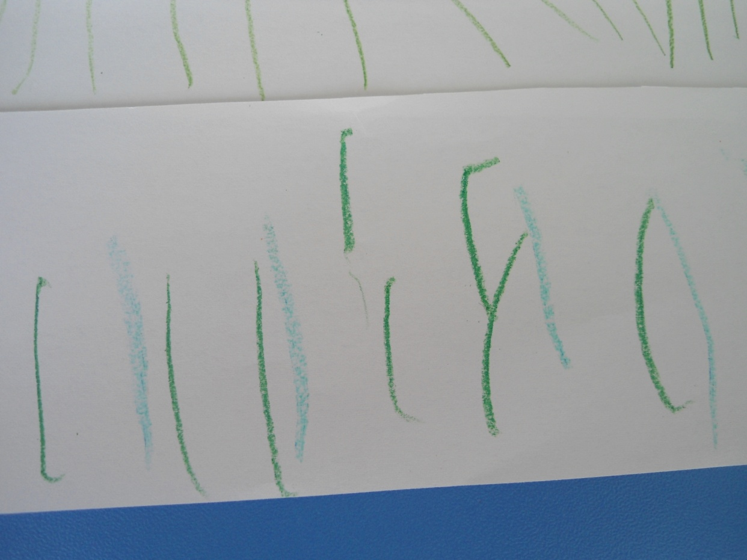
Угостим зайку морковкой
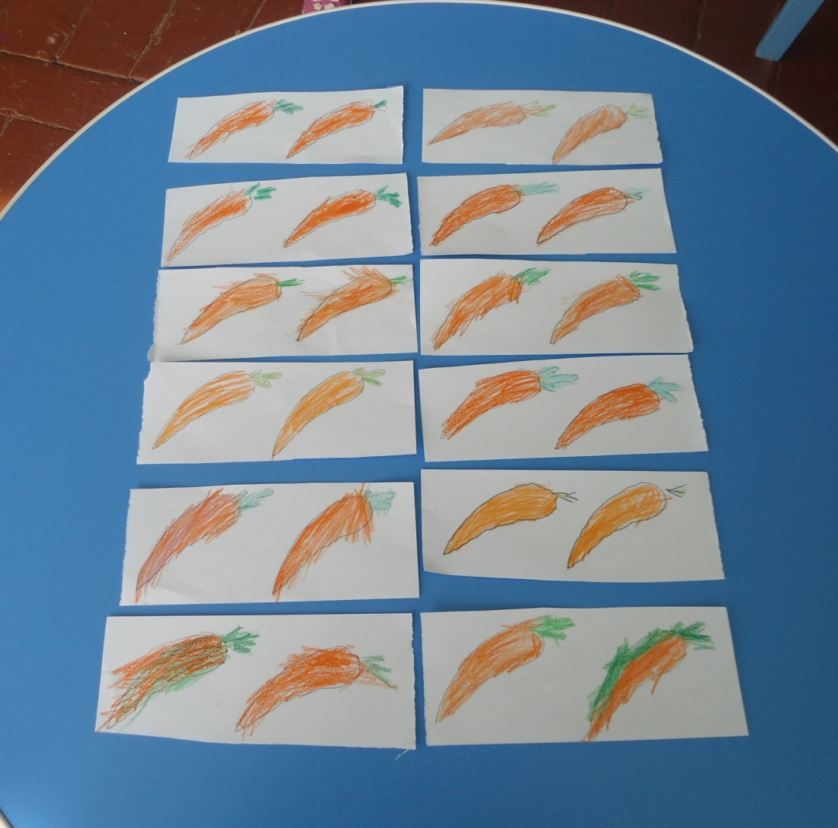
Построим для бычка мостик
